Nhiệm vụ các tuần
Giai đoạn 1 — System Analysis & Design (Tuần 1–2)
Tỷ trọng
- Backend: 15%
- Frontend: 5%
Tuần 1 — Chọn đề tài & Phân tích yêu cầu
Sinh viên cần làm
- Lập nhóm
- Chọn đề tài
- Phân tích:
  - Problem Statement
  - User Roles
  - Functional Requirements
  - Non-functional Requirements
Thiết kế sơ bộ
- Use Case Diagram
- ERD draft
- Sitemap UI
Deliverables
- Proposal PDF
- Feature list
- Use Case Diagram
- ERD sơ bộ
Nên có các việc chia như sau:
Người | Công việc chính | Deliverables
Truong | Feature List + Functional Requirements` | File Excel feature list
Viet Anh | Use Case Diagram – Parent | Use case customer
Nhu Cuong | Use Case Diagram – Trung Tâm | Use case store owner/staff
Long Nhat | Use Case Diagram – User | Use case admin/system
Nam | ERD sơ bộ | ERD + relationship

Chi tiết từng người

Member 1 — Feature List
Làm:
- tổng hợp chức năng hệ thống
- làm file excel
File gồm:
Module | Feature | Actor | Priority
Authentication | Login | All Users | High
Listing | Create Listing | Store Staff | High
Orders | Checkout | Customer | High

Module nên có
- Authentication
- User Management
- Store Management
- Product Management
- Clearance Listings
- Cart & Checkout
- Orders
- Payments
- Reviews
- Notifications
- Subscription
- Admin Dashboard

Member 2 — Use Case Customer
Chỉ focus Customer
Use cases:
- Register
- Login
- Search listings
- Filter listings
- View listing details
- Add to cart
- Checkout
- Payment
- Track order
- Review order
- Favorite listing

Member 3 — Use Case Store Side
Focus:
- Store Owner
- Store Staff
Use cases:
- Create store
- Manage store
- Add product
- Create listing
- Update listing
- Manage inventory
- Confirm order
- Update order status
- View analytics
- Manage staff

Member 4 — Use Case Admin + Subscription
Focus:
- Platform Admin
Use cases:
- Manage users
- Manage stores
- Manage subscription plans
- Moderate listings
- Configure platform fee
- View reports
- Handle violations
- Manage payments

Member 5 — ERD sơ bộ
Làm:
- entity
- relationship
- cardinality

ERD nên focus các bảng core trước
Nhóm Authentication
- Users
- Roles
- UserRoles
Nhóm Store
- Stores
- StoreStaffs
Nhóm Product
- Categories
- Products
- ClearanceListings
Nhóm Order
- Carts
- CartItems
- Orders
- OrderItems
- Payments
Nhóm Review
- Reviews

Mẹo rất quan trọng
KHÔNG vẽ full DB ngay
DB của bạn hiện tại khá lớn.
ERD sơ bộ chỉ cần:
- bảng chính
- quan hệ chính
- chưa cần audit tables
- chưa cần history tables
- chưa cần notification tables

ERD sơ bộ nên khoảng 12–18 bảng thôi
Nếu vẽ full:
- rất rối
- khó thuyết trình
- khó hiểu

Gợi ý chia theo độ khó
Người | Độ khó
Feature List | Dễ
Customer Use Case | Dễ
Store Use Case | Trung bình
Admin Use Case | Trung bình
ERD | Khó nhất
=> chia như vậy khá cân bằng.

Tôi recommend workflow
Bước 1
Member 1 làm:
- Functional Requirements
- Feature List
TRƯỚC.

Bước 2
Các member khác dựa vào feature list để:
- vẽ use case
- vẽ ERD
sẽ đồng bộ hơn rất nhiều.

Công cụ nên dùng
Feature List
- Excel
- Google Sheets
Use Case
- Draw.io
- StarUML
- Lucidchart
ERD
- dbdiagram.io
- Draw.io
- MySQL Workbench
- SSMS Database Diagram

User Roles

1. Parent (Phụ Huynh)
Mô tả Phụ huynh là người theo dõi quá trình học tập của học sinh thông qua hệ thống.
Chức năng chính
Authentication
- Đăng nhập
- Quên mật khẩu
- Đổi mật khẩu
Student Monitoring
- Xem thông tin học sinh (các con đang theo học)
- Xem tiến độ học tập và lịch sử buổi học
- Xem bài tập về nhà / tài liệu học tập
- Xem điểm số và nhận xét từ trung tâm
Notification
- Nhận thông báo chung của lớp (lịch nghỉ học, sự kiện)
- Nhận thông báo bài tập mới
- Nhận thông báo riêng tư (nhắc nhở học phí, kết quả học tập cá nhân)

2. Center (Trung Tâm)
Mô tả Đại diện cho trung tâm tiếng Anh (đóng vai trò quản trị viên kiêm giáo viên), phụ trách quản lý dữ liệu, điều hành lớp học và cập nhật tình hình học tập cho phụ huynh.
Chức năng chính
Authentication
- Đăng ký / đăng nhập
- Quên mật khẩu
- Đổi mật khẩu
User Management
- Tạo và quản lý tài khoản phụ huynh
- Tạo hồ sơ học sinh và liên kết với ID phụ huynh tương ứng
Class & Lesson Management
- Tạo và quản lý lớp học
- Thêm/xóa học sinh vào lớp
- Tạo bài học (lesson) theo lịch trình
- Upload tài liệu học tập, link video, bài tập
Assessment
- Nhập điểm số bài kiểm tra cho học sinh
- Viết nhận xét, đánh giá thái độ và tình hình học tập định kỳ
Communication
- Tạo và gửi thông báo chung cho toàn bộ lớp học
- Gửi thông báo/tin nhắn riêng cho từng phụ huynh

Các Nhóm API

1. Định nghĩa lại Vai trò (User Roles)
Ở phiên bản rút gọn, chúng ta sẽ tạm bỏ qua tài khoản riêng cho Teacher và Admin tổng. Chúng ta sẽ quy về 2 vai trò chính:
- Center (Trung tâm): Đại diện cho quản lý hoặc giáo viên của trung tâm. Đóng vai trò là người nhập liệu (Data Creator). Họ sẽ quản lý học sinh, giao bài tập, nhập điểm và gửi thông báo.
- Parent (Phụ huynh): Khách hàng của trung tâm. Đóng vai trò là người theo dõi (Data Consumer). Họ xem tiến độ, bài tập, điểm số của con cái và nhận thông báo.
- (Lưu ý: "Học sinh" ở giai đoạn này chỉ là một hồ sơ dữ liệu (Profile) được gán với Phụ huynh, không cần tài khoản đăng nhập để giảm thiểu độ phức tạp).

2. Yêu cầu chức năng & Danh sách API (Feature List & Endpoints)
Bạn nên thiết kế hệ thống theo chuẩn RESTful API. Dưới đây là danh sách các API cốt lõi cần làm:

2.1. Nhóm API Xác thực (Authentication)
- POST /api/auth/login — Đăng nhập (trả về JWT token).
- POST /api/auth/register-center — Đăng ký tài khoản Trung tâm.
- [BỔ SUNG] POST /api/auth/change-password — Đổi mật khẩu (Cần thiết cho cả Center và Parent khi muốn bảo mật tài khoản).
- [BỔ SUNG] POST /api/auth/forgot-password — Yêu cầu khôi phục mật khẩu qua Email.

2.2. Nhóm API dành cho Center (Trung tâm)

Quản lý Phụ huynh & Học sinh:
- POST /api/center/parents — Tạo tài khoản cho phụ huynh.
- [BỔ SUNG] GET /api/center/parents — Lấy danh sách phụ huynh (Để khi tạo học sinh, Center có danh sách chọn/map với ID phụ huynh).
- POST /api/center/students — Thêm hồ sơ học sinh mới (và map với ID của phụ huynh).
- GET /api/center/students — Lấy danh sách học sinh.
- [BỔ SUNG] GET /api/center/students/{id} — Xem chi tiết hồ sơ một học sinh.
- [BỔ SUNG] PUT /api/center/students/{id} — Cập nhật thông tin học sinh (Sửa tên, ngày sinh...).
- [BỔ SUNG] DELETE /api/center/students/{id} — Xóa hồ sơ học sinh.

Quản lý Lớp học & Bài tập:
- POST /api/center/classes — Tạo lớp học mới.
- [BỔ SUNG] GET /api/center/classes — Lấy danh sách tất cả lớp học hiện có.
- [BỔ SUNG] GET /api/center/classes/{id} — Xem chi tiết một lớp học (Lớp này có bao nhiêu học sinh, danh sách bài học nào).
- [BỔ SUNG] PUT /api/center/classes/{id} — Thay đổi thông tin lớp học (Sửa tên lớp).
- [BỔ SUNG] DELETE /api/center/classes/{id} — Xóa hoặc đóng lớp học.
- [BỔ SUNG] POST /api/center/classes/{id}/enroll — Xếp học sinh vào lớp (Thêm học sinh vào danh sách lớp).
- [BỔ SUNG] DELETE /api/center/classes/{id}/unenroll/{studentId} — Xóa học sinh ra khỏi lớp.
- POST /api/center/classes/{id}/lessons — Đăng nội dung bài học, bài tập về nhà, link video (Tạo buổi học).
- [BỔ SUNG] GET /api/center/lessons/{lessonId} — Xem chi tiết nội dung một buổi học cụ thể.
- [BỔ SUNG] PUT /api/center/lessons/{lessonId} — Chỉnh sửa nội dung buổi học hoặc cập nhật lại link bài tập.
- [BỔ SUNG] DELETE /api/center/lessons/{lessonId} — Xóa buổi học.

Quản lý Tiến độ & Điểm số:
- POST /api/center/students/{id}/scores — Nhập điểm hoặc đánh giá (nhận xét) cho học sinh sau mỗi buổi học.
- [BỔ SUNG] GET /api/center/lessons/{lessonId}/scores — Lấy bảng điểm của cả lớp trong buổi học đó (Để Center kiểm tra xem mình đã nhập điểm cho những ai rồi).
- [BỔ SUNG] PUT /api/center/scores/{scoreId} — Sửa điểm hoặc sửa lời nhận xét khi giáo viên nhập nhầm.

Thông báo (Thay thế Zalo/Messenger):
- POST /api/center/announcements — Gửi thông báo chung cho lớp hoặc riêng cho một phụ huynh.
- [BỔ SUNG] GET /api/center/announcements — Xem lịch sử các thông báo đã gửi.
- [BỔ SUNG] DELETE /api/center/announcements/{id} — Thu hồi/Xóa thông báo đã gửi.

2.3. Nhóm API dành cho Parent (Phụ huynh)

Thông tin chung:
- GET /api/parent/children — Lấy danh sách con cái đang học tại trung tâm.
- [BỔ SUNG] GET /api/parent/profile — Xem thông tin cá nhân của chính phụ huynh (Số điện thoại, Email, Tên).
- [BỔ SUNG] PUT /api/parent/profile — Phụ huynh tự cập nhật thông tin liên hệ của mình.

Theo dõi học tập (Read-only):
- [BỔ SUNG] GET /api/parent/children/{id}/classes — Xem danh sách các lớp mà đứa con này đang tham gia.
- GET /api/parent/children/{id}/lessons — Xem danh sách toàn bộ bài học/bài tập về nhà của con (Theo dòng thời gian Timeline).
- GET /api/parent/children/{id}/scores — Xem bảng điểm số, nhận xét kết quả học tập tổng hợp của con.
- GET /api/parent/announcements — Xem các thông báo liên quan (Lọc tự động: Chỉ hiện thông báo chung của trung tâm + thông báo riêng của lớp mà con mình đang học).

3. Thiết kế Cấu trúc Database (ERD rút gọn)
Để đáp ứng các API trên, DB của bạn bao gồm 8 bảng cốt lõi:
- Users: UserID, Username, PasswordHash, FullName, Email, Phone, UserRole (Center hoặc Parent), IsActive, CreatedAt.
- Students: StudentID, ParentID (Khóa ngoại trỏ về Users), FullName, DateOfBirth, Gender.
- Classes: ClassID, CreatorID (Khóa ngoại trỏ về Users), ClassName, StartDate, EndDate, Status.
- Class_Students: Bảng trung gian nối ClassID và StudentID (Chứa thêm trường EnrolledAt).
- Lessons: LessonID, ClassID (Khóa ngoại), Title, Description, LessonDate.
- Materials: MaterialID, LessonID (Khóa ngoại), Title, MaterialType, FileURL, UploadedAt.
- Assessments: AssessmentID, StudentID (Khóa ngoại), ClassID (Khóa ngoại), Score, TeacherComment, DateAssessed.
- Notifications: NotificationID, ClassID (Nullable), ParentID (Nullable), Title, Message, IsRead, CreatedAt.

4. Công nghệ đề xuất (Điều chỉnh cho Web API)
- Backend: ASP.NET Core Web API (hoặc Node.js/Express). ASP.NET cực kỳ mạnh mẽ, bảo mật tốt và dễ scale cho các ứng dụng B2B.
- Database: SQL Server (hoặc PostgreSQL nếu muốn dùng mã nguồn mở, tiết kiệm chi phí hosting).
- Authentication: JWT (JSON Web Token).
- API Documentation: Bắt buộc tích hợp Swagger để đội ngũ Frontend/Mobile sau này có thể đọc và ghép API dễ dàng.

Yêu cầu Project các tuần

Lộ trình Project Fullstack ASP.NET trong 10 tuần

(Cấu trúc 60% Backend – 40% Frontend)

Công nghệ đề xuất

Backend (60%)
- ASP.NET Core Web API
- Entity Framework Core
- SQL Server
- JWT Authentication

Frontend (40%)
Có thể chọn:
- React
- Next.js
- ASP.NET Core MVC, Razpr
- Movbile App

Deployment
- Vercel
- Render
- Microsoft Azure
- …

Mục tiêu môn học
- Hiểu quy trình phát triển phần mềm thực tế
- Áp dụng mô hình phát triển Fullstack
- Tập trung trọng tâm vào Backend API
- Có checkpoint hằng tuần
- Đánh giá được cá nhân và nhóm
- Rèn kỹ năng Git/GitHub và teamwork

Yêu cầu chức năng tối thiểu

Backend
- Authentication / Authorization
- RESTful API
- CRUD dữ liệu chính
- Validation
- Search / Filter / Pagination
- Upload file/image
- Exception handling

Frontend
- Responsive UI
- Login/Register UI
- CRUD pages
- Dashboard cơ bản
- API integration
- Form validation

Ví dụ đề tài
- Library Management
- Booking System
- Coffee Shop Management
- Task Management
- LMS mini
- Event Management

Kế hoạch triển khai 10 tuần

Giai đoạn 1 — System Analysis & Design (Tuần 1–2)

Tỷ trọng
- Backend: 15%
- Frontend: 5%

Tuần 1 — Chọn đề tài & Phân tích yêu cầu

Sinh viên cần làm
- Lập nhóm
- Chọn đề tài
- Phân tích:
  - Problem Statement
  - User Roles
  - Functional Requirements
  - Non-functional Requirements

Thiết kế sơ bộ
- Use Case Diagram
- ERD draft
- Sitemap UI

Deliverables
- Proposal PDF
- Feature list
- Use Case Diagram
- ERD sơ bộ

Giảng viên đánh giá
- Phạm vi phù hợp
- Có business logic rõ ràng
- Có khả năng phân chia module

Tuần 2 — Database Design & API Specification

Backend focus
- Thiết kế database
- Quan hệ bảng
- Primary/Foreign keys
- Seed data

API Design
- Endpoint
- Method
- Request/Response
- Status code

Frontend focus
- Wireframe giao diện
- Routing structure

Deliverables
- Database Diagram
- API Document
- UI wireframe

Công cụ gợi ý
- Swagger
- Postman

Giai đoạn 2 — Backend Core Development (Tuần 3–6)

Tỷ trọng
= 45% tổng project

Tuần 3 — Backend Architecture & Core APIs

Sinh viên cần làm
Implement:
- ASP.NET Web API structure
- EF Core
- Repository/Service pattern
- CRUD APIs

Bắt buộc
- DTO
- Validation
- Async/Await
- Migration

Deliverables
- Backend source code
- CRUD APIs
- Swagger document

Tuần 4 — Authentication & Authorization

Sinh viên cần làm
Implement:
- JWT Authentication
- Login/Register
- Role-based Authorization

Bắt buộc
- Password hashing
- Protected APIs

Khuyến khích
- Refresh token

Deliverables
- Authentication APIs
- Demo Postman

Tuần 5 — Business Logic & Advanced Backend

Sinh viên cần làm
Implement:
- Business rules
- Search/filter
- Pagination
- Upload image/file
- Validation nâng cao

Ví dụ
- Kiểm tra tồn kho
- Duplicate validation
- Order processing

Deliverables
- Full business workflow backend

Tuần 6 — Backend Optimization & Testing

Sinh viên cần làm
- Exception handling
- Refactor services
- Logging
- Optimize queries
- API testing

Bắt buộc
- README backend
- Clean architecture

Khuyến khích
- Unit test
- Caching

Deliverables
- Stable backend version
- API testing evidence

Giai đoạn 3 — Frontend Development (Tuần 7–8)

Tỷ trọng
= 30% tổng project

Tuần 7 — Frontend Foundation

Sinh viên cần làm
Setup frontend:
- Routing
- Layout
- Authentication UI
- Navigation

API Integration
- Call APIs
- Token handling

Bắt buộc
- Login page
- CRUD pages
- Responsive cơ bản

Deliverables
- UI skeleton
- API connected

Tuần 8 — Frontend Features & Integration

Sinh viên cần làm
Implement:
- CRUD frontend
- Search/filter UI
- Pagination UI
- Form validation

Bắt buộc
- Loading state
- Error handling
- Toast notification

Khuyến khích
- Dashboard chart
- Dark mode
- Realtime notification

Deliverables
- End-to-end workflow hoàn chỉnh

Giai đoạn 4 — Deployment & Defense (Tuần 9–10)

Tỷ trọng
= 10% tổng project

Tuần 9 — Deployment & Finalization

Sinh viên cần làm
Deploy:
- Backend
- Frontend
- Database

Hoàn thiện
- README
- API docs
- Setup guide

Deliverables
- Public URL
- Deploy guide

Tuần 10 — Final Presentation & Defense

Sinh viên trình bày
- Problem
- Architecture
- Database
- API
- Frontend workflow
- Challenges
- Team contribution

Bắt buộc
Mỗi thành viên:
- Demo phần phụ trách
- Trả lời technical questions

Cấu trúc chấm điểm (60% Backend – 40% Frontend)
Hạng mục | Tỷ lệ
Backend Architecture & API | 25%
Database & EF Core | 10%
Authentication & Security | 10%
Business Logic & Validation | 10%
Backend Testing & Optimization | 5%
Frontend UI & API Integration | 20%
Frontend UX & Responsive | 10%
Deployment | 5%
Presentation & Teamwork | 5%

Yêu cầu kỹ thuật bắt buộc

Backend
- Layer architecture
- DTO
- RESTful API
- JWT
- EF Core Migration
- Exception middleware
- Pagination/filter/search

Frontend
- Responsive
- Protected routes
- API abstraction
- Form validation

Git
- GitHub repository
- Branching strategy
- Meaningful commits

Mô hình phù hợp cho sinh viên

Mức cơ bản
- Monolithic architecture
- ASP.NET API + React/MVC
- SQL Server

Mức nâng cao
- Clean Architecture
- CQRS
- Redis cache
- Docker
- CI/CD

Gợi ý quản lý tiến độ

Mỗi tuần
- Submit source code
- Demo 5–10 phút
- Review trực tiếp với giảng viên

Nên kiểm tra
- Git commit history
- Pull requests
- Contribution từng thành viên
- Tiến độ theo milestone tuần

Tuần 1

1. Problem Statement tt-ph

EDUBRIDGE là một dự án khởi nghiệp trong lĩnh vực công nghệ giáo dục, được xây dựng với mục tiêu tạo ra một nền tảng kết nối giữa trung tâm, giáo viên, phụ huynh và học sinh. Ý tưởng của dự án xuất phát từ thực tế là hiện nay nhiều trung tâm tiếng Anh nhỏ và vừa vẫn đang sử dụng những công cụ như Zalo, Messenger hoặc Excel để gửi bài học, bài tập và trao đổi với phụ huynh. Tuy nhiên, những công cụ này chỉ phù hợp cho liên lạc ngắn hạn, trong khi việc quản lý học tập lại cần tính hệ thống, khả năng lưu trữ lịch sử và sự minh bạch trong theo dõi tiến độ. Vì vậy, EDUBRIDGE được định hướng như một giải pháp công nghệ chuyên biệt, giúp quá trình quản lý học tập trở nên rõ ràng, thuận tiện và chuyên nghiệp hơn cho tất cả các bên liên quan.
Trong mô hình kinh doanh của dự án, nhóm lựa chọn hướng đi B2B, nghĩa là khách hàng trả tiền chính là các trung tâm giáo dục, đặc biệt là trung tâm tiếng Anh nhỏ và vừa. Bên cạnh đó, người sử dụng trực tiếp của hệ thống là giáo viên và phụ huynh. Từ nền tảng đó, mô hình Business Model Canvas giúp phân tích rõ cách EDUBRIDGE tạo ra giá trị, vận hành sản phẩm, tiếp cận khách hàng và xây dựng doanh thu trong dài hạn.

1.1. User Role

1.1.1. Parent (Phụ Huynh)
Mô tả: Phụ huynh là người theo dõi quá trình học tập của học sinh thông qua hệ thống.
Chức năng chính
Tên tính năng | Mô tả
Đăng nhập / Đăng xuất | Đăng nhập bằng tài khoản hoặc tài khoản mạng xã hội (Google)
Student Profile | Cập nhật thông tin, ảnh đại diện, số điện thoại.
Account Security | Đặt lại mật khẩu qua email hoặc mã OTP
Class Tracking | Xem danh sách các lớp học mà con đang tham gia
Class schedule | Xem lịch sử buổi học, tài liệu và bài tập về nhà của con
Progress Tracking | Xem điểm số các bài kiểm tra của con
Comment Tracking | Đọc nhận xét, lời phê từ trung tâm/giáo viên
View center announcement | Xem danh sách các thông báo nhận được từ trung tâm

Authentication
- Đăng nhập
- Quên mật khẩu
- Đổi mật khẩu
Student Monitoring
- Xem thông tin học sinh (các con đang theo học)
- Xem tiến độ học tập và lịch sử buổi học
- Xem bài tập về nhà / tài liệu học tập
- Xem điểm số và nhận xét từ trung tâm
Notification
- Nhận thông báo chung của lớp (lịch nghỉ học, sự kiện)
- Nhận thông báo bài tập mới
- Nhận thông báo riêng tư (nhắc nhở học phí, kết quả học tập cá nhân)

1.1.2. Center (Trung Tâm)
Mô tả: Đại diện cho trung tâm tiếng Anh (đóng vai trò quản trị viên kiêm giáo viên), phụ trách quản lý dữ liệu, điều hành lớp học và cập nhật tình hình học tập cho phụ huynh.
Chức năng chính
Tên tính năng | Mô tả
User Authentication | Đăng nhập bằng tài khoản hoặc tài khoản mạng xã hội (Google)
Account Admin Center | Đăng ký tài khoản hệ thống (dành cho cấp quản lý trung tâm)
Account Security | Đặt lại mật khẩu qua email hoặc mã OTP
Parent Management | Tạo và quản lý tài khoản phụ huynh (cấp quyền truy cập)
Create Profile Student | Tạo hồ sơ học sinh và liên kết (map) với tài khoản phụ huynh
Class Operations | Tạo và quản lý danh sách lớp học/khóa học
Student Management | Thêm, xóa hoặc cập nhật học sinh trong lớp học
Lesson Tracking | Tạo và quản lý nội dung buổi học theo lịch trình
Learning Resources | Tải lên (Upload) link tài liệu, bài tập về nhà, video bài giảng
Evaluation | Nhập điểm số bài kiểm tra cho học sinh
Create Comment | Viết nhận xét, đánh giá định kỳ về thái độ và tiến độ của học sinh
Announcements | Tạo và gửi thông báo chung cho toàn bộ lớp học
Center announcement | Gửi thông báo/tin nhắn nhắc nhở riêng cho từng phụ huynh
Alerts | Gửi email thông báo tự động khi có điểm số hoặc bài tập mới
Email Notifications | Gửi email thông báo khi có lịch nghỉ học, sự kiện

Authentication
- Đăng ký / đăng nhập
- Quên mật khẩu
- Đổi mật khẩu
User Management
- Tạo và quản lý tài khoản phụ huynh
- Tạo hồ sơ học sinh và liên kết với ID phụ huynh tương ứng
Class & Lesson Management
- Tạo và quản lý lớp học
- Thêm/xóa học sinh vào lớp
- Tạo bài học (lesson) theo lịch trình
- Upload tài liệu học tập, link video, bài tập
Assessment
- Nhập điểm số bài kiểm tra cho học sinh
- Viết nhận xét, đánh giá thái độ và tình hình học tập định kỳ
Communication
- Tạo và gửi thông báo chung cho toàn bộ lớp học
- Gửi thông báo/tin nhắn riêng cho từng phụ huynh

1.2. Non-functional Requirements:

1.2.1. Performance (Hiệu năng)
- Hệ thống cần phản hồi nhanh (thời gian phản hồi API < 500ms) khi tải danh sách học sinh, lịch sử buổi học, bảng điểm và thông báo.
- Quá trình xử lý dữ liệu lớn như xuất/nhập điểm số của cả lớp hoặc gửi thông báo hàng loạt cho phụ huynh cần hoạt động ổn định, không gây nghẽn hệ thống.
- Việc tải lên (upload) tài liệu học tập, hình ảnh hoặc link bài giảng từ phía Trung tâm cần được tối ưu hóa băng thông và xử lý bất đồng bộ (async).

1.2.2. Scalability (Khả năng mở rộng)
- Hệ thống Web API cần được thiết kế để dễ dàng nâng cấp lên mô hình đa trung tâm (Multi-tenant) trong tương lai.
- Cấu trúc mã nguồn dễ dàng tích hợp thêm các dịch vụ gửi thông báo bên thứ ba như Firebase Cloud Messaging (Push Notification), SMS Gateway, hoặc Zalo Cloud (ZNS).
- Cơ sở dữ liệu có khả năng mở rộng để lưu trữ lượng lớn lịch sử bài học và điểm số theo nhiều năm học.

1.2.3. Availability & Reliability (Tính ổn định)
- Hệ thống liên lạc và lưu trữ giữa Trung tâm và Phụ huynh phải hoạt động ổn định, hạn chế tối đa thời gian chết (Downtime).
- Dữ liệu về điểm số, nhận xét và thông báo của học sinh phải được lưu trữ chính xác tuyệt đối, tránh trùng lặp hoặc mất mát dữ liệu khi mất kết nối đột ngột.
- Hệ thống tự động sao lưu dữ liệu (Backup) định kỳ hàng ngày/hàng tuần để đảm bảo an toàn dữ liệu học tập.

1.2.4. Security (Bảo mật)
- Người dùng (Center, Parent) bắt buộc phải xác thực thông qua hệ thống Token mã hóa (JWT) để truy cập vào các tài nguyên cá nhân.
- Mật khẩu của tài khoản Trung tâm và Phụ huynh phải được mã hóa một chiều (ví dụ: BCrypt, Argon2) trước khi lưu vào database.
- Hệ thống kiểm tra quyền hạn nghiêm ngặt (Role-based Access Control) để đảm bảo Phụ huynh chỉ xem được dữ liệu của con mình, Trung tâm chỉ quản lý được lớp học của mình. Các vai trò được phân quyền rõ ràng:
  - Center (Trung tâm)
  - Parent (Phụ huynh)
- Tài khoản người dùng sẽ tạm thời bị khóa trong 15 phút nếu nhập sai mật khẩu quá 5 lần liên tiếp để phòng chống tấn công brute-force.

1.2.5. Usability (Khả năng sử dụng cho nhà phát triển Frontend)
- Vì đây là hệ thống Web API, tài liệu hướng dẫn API (API Documentation) cần được tự động hóa bằng Swagger/OpenAPI, mô tả rõ ràng các Endpoint, dữ liệu đầu vào (Request Body) và dữ liệu trả về (Response Body).
- Các thông báo lỗi từ API (Error Responses) phải tuân theo định dạng chuẩn, hiển thị mã lỗi (Error Code) và thông điệp rõ ràng để lập trình viên Frontend dễ dàng bắt lỗi và hiển thị lên giao diện cho người dùng cuối.

1.2.6. Maintainability (Khả năng bảo trì)
- Mã nguồn Backend (ASP.NET Core / Node.js) cần được tổ chức theo các kiến trúc chuẩn (như Clean Architecture hoặc Layered Architecture) để dễ dàng bảo trì và kiểm thử (Unit Test).
- Các chức năng được chia tách rõ ràng thành các Controller/Module độc lập (Auth, User, Class, Lesson, Notification).
- Hệ thống cần tích hợp thư viện ghi log (như Serilog hoặc Winston) để lưu lại các vết lỗi của hệ thống, giúp quản trị viên dễ dàng tra cứu và khắc phục sự cố.

1.2.7. Compatibility (Khả năng tương thích)
- Hệ thống Backend API cần tuân thủ nghiêm ngặt chuẩn RESTful API để đảm bảo khả năng giao tiếp mượt mà với mọi nền tảng Frontend sau này (Web App, Mobile App chạy React, Flutter, Angular, v.v.).
- Hệ thống tương thích và hỗ trợ tốt các giao thức gửi Email phổ biến (SMTP, SendGrid) để gửi thông báo tự động đến Phụ huynh.

1.3. Thiết kế sơ bộ

1.3.1 Công nghệ đề xuất
Thành phần | Công nghệ
Frontend Mobile | Flutter
Backend | ASP.NET Core API / NodeJS
Database | SQL Server
Authentication | JWT
Cloud Storage | Firebase Storage / Cloudinary

1.3.2. ERD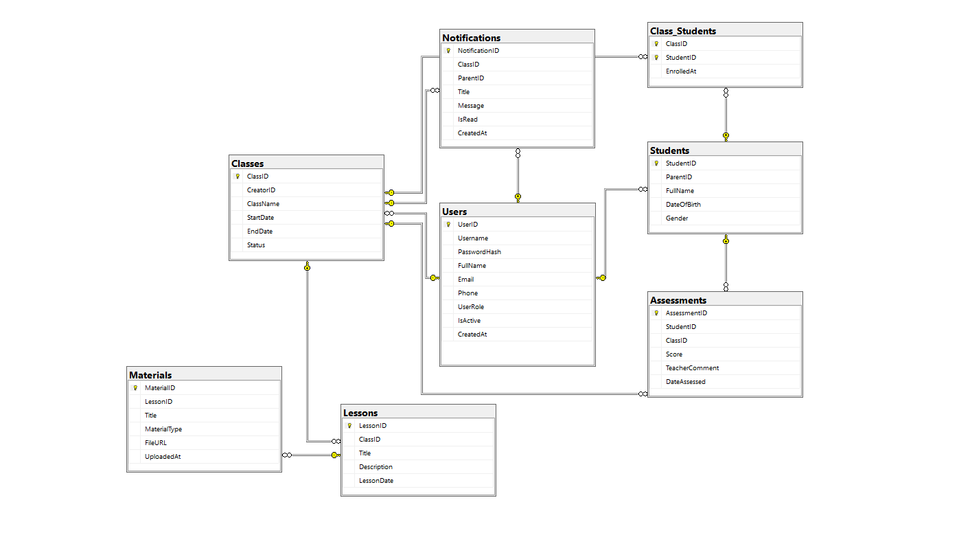

1.3.3. Use case diagram

1.3.3.1 Guest
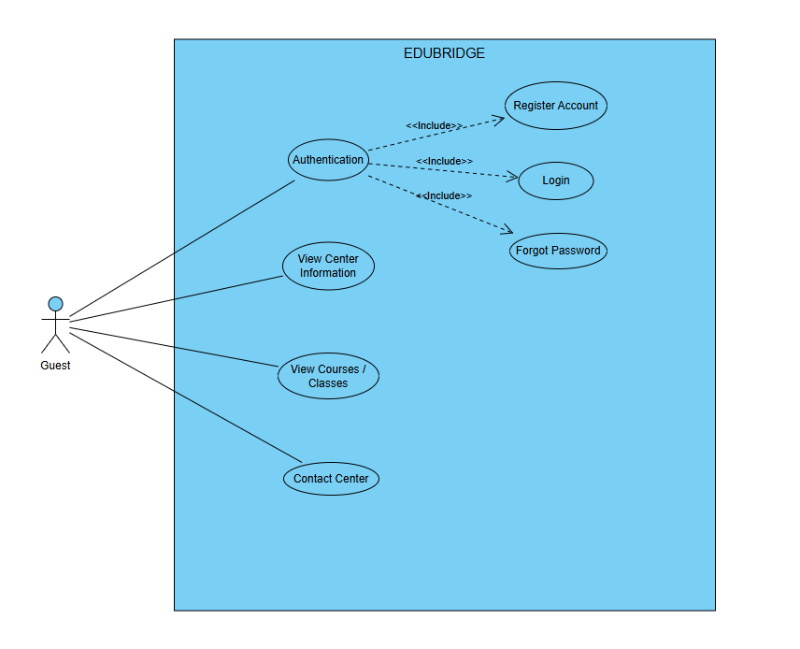

1.3.3.2 Parent
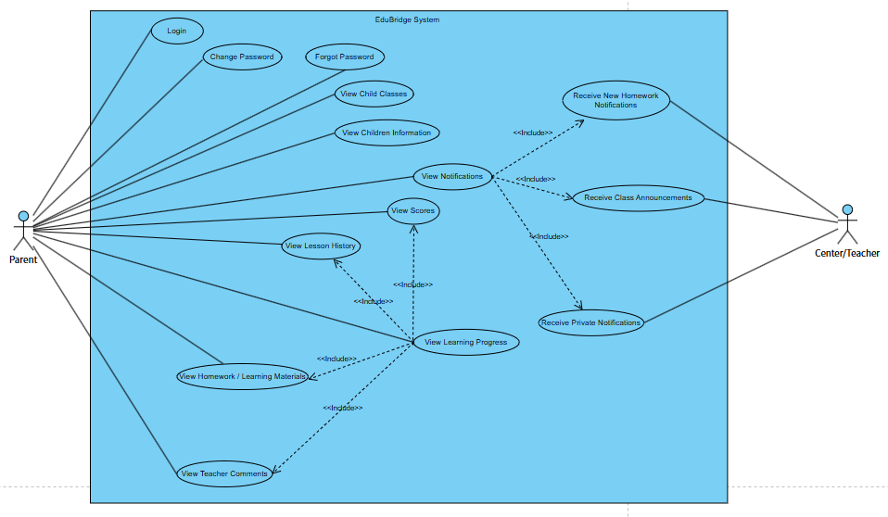

1.3.3.3 Teacher
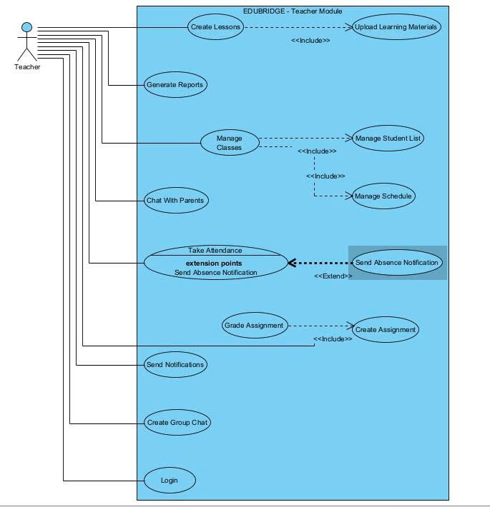

1.3.3.4 Admin
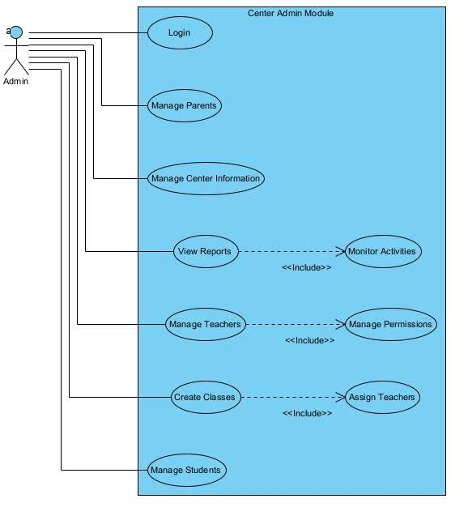

1.3.3.5 Store Owner/Staff

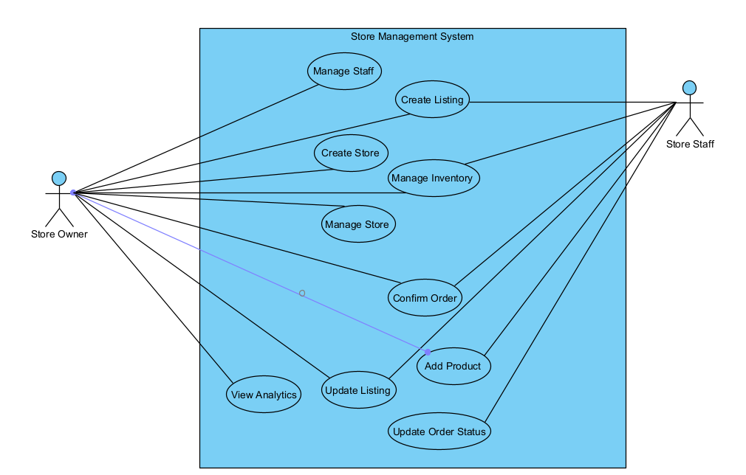

Sitemap UI:

EDUBRIDGE System
│
├── Public Pages
│ │
│ ├── Login Page (Đăng nhập cho cả Center và Parent)
│ ├── Forgot Password Page (Yêu cầu khôi phục mật khẩu)
│ └── Reset Password Page (Đặt lại mật khẩu mới)
│
├── Parent Portal (Cổng thông tin Phụ huynh)
│ │
│ ├── Parent Dashboard Page (Tổng quan tình hình học tập của các con, thông báo mới nhất)
│ │
│ ├── Children Management (Quản lý hồ sơ con cái)
│ │ │
│ │ ├── Child List Page (Danh sách các con đang theo học tại trung tâm)
│ │ └── Child Profile Details Page (Thông tin chi tiết của từng bé)
│ │
│ ├── Learning Tracking (Theo dõi học tập - Chọn theo từng con)
│ │ │
│ │ ├── Class & Schedule Page (Danh sách lớp học và lịch học của con)
│ │ ├── Lesson History Page (Lịch sử các buổi đã học)
│ │ ├── Lesson Details Page (Chi tiết nội dung buổi học)
│ │ └── Material & Homework Download Page (Tải tài liệu, xem yêu cầu bài tập về nhà)
│ │
│ ├── Performance & Assessment (Kết quả học tập)
│ │ │
│ │ ├── Score Report Page (Bảng điểm các bài kiểm tra định kỳ)
│ │ └── Teacher Feedback & Remarks Page (Lịch sử nhận xét, lời phê của trung tâm)
│ │
│ └── Communication & Settings (Thông báo & Cấu hình)
│ │
│ ├── Class Announcements Page (Xem thông báo chung của lớp học)
│ ├── Private Notifications Page (Xem thông báo riêng tư: học phí, nhắc nhở cá nhân)
│ └── Account Settings Page (Thay đổi thông tin cá nhân, đổi mật khẩu)
│
└── Center Portal (Cổng quản trị Trung tâm - Giáo viên & Quản lý)
│
├── Center Dashboard Page (Báo cáo tổng quan: Số lượng học sinh, số lớp học, thống kê bài học trong tháng)
│
├── User Management (Quản lý người dùng)
│ │
│ ├── Parent Accounts Page (Danh sách tài khoản Phụ huynh)
│ ├── Create Parent Account Page (Tạo mới và cấp tài khoản cho Phụ huynh)
│ ├── Student Profiles Page (Danh sách hồ sơ Học sinh)
│ └── Create & Link Student Page (Tạo hồ sơ học sinh và liên kết vào ID Phụ huynh)
│
├── Class Management (Quản lý lớp học)
│ │
│ ├── Class List Page (Danh sách các lớp học hiện có)
│ ├── Create Class Page (Mở lớp học mới)
│ ├── Class Details Page (Thông tin chi tiết lớp học)
│ └── Student Enrollment Page (Xếp lớp: Thêm/Xóa học sinh vào lớp học)
│
├── Academic & Lesson Management (Quản lý chuyên môn & Bài giảng)
│ │
│ ├── Lesson Planner Page (Danh sách buổi học theo từng lớp)
│ ├── Create/Edit Lesson Page (Tạo mới hoặc cập nhật nội dung buổi học)
│ └── Material Upload Page (Đăng tải tài liệu, link bài giảng, mô tả bài tập về nhà)
│
├── Assessment Management (Quản lý điểm số & Nhận xét)
│ │
│ ├── Gradebook Entry Page (Màn hình nhập điểm bài kiểm tra theo lớp/buổi học)
│ ├── Student Evaluation Page (Màn hình viết nhận xét, đánh giá định kỳ cho từng học sinh)
│ └── Progress Report Analytics Page (Xem thống kê phổ điểm của lớp)
│
└── Communication & Announcements (Hệ thống thông báo)
│
├── Broadcast Announcement Page (Tạo và gửi thông báo chung cho toàn bộ lớp học)
├── Direct Notification Page (Tạo và gửi thông báo riêng đến một phụ huynh cụ thể)
├── Announcement History Page (Quản lý lịch sử các thông báo đã phát đi)
└── Center Profile Settings Page (Cấu hình thông tin trung tâm, quản lý bảo mật tài khoản)

1.4. Feature list
https://docs.google.com/spreadsheets/d/1eE2dMdZsozWm5zCmN6HbCH7Fs1hroYMfInqntRDQbMc/edit?usp=sharing

Tuần 2

Tuần 2 — Database Design & API Specification

Backend focus
- Thiết kế database
- Quan hệ bảng
- Primary/Foreign keys
- Seed data

API Design
- Endpoint
- Method
- Request/Response
- Status code

Frontend focus
- Wireframe giao diện
- Routing structure

Deliverables
- Database Diagram
- API Document
- UI wireframe

Để hiện thực hóa kế hoạch Tuần 2 — Database Design & API Specification cho dự án EDUBRIDGE phiên bản rút gọn (Center & Parent), dưới đây là bản thiết kế chi tiết toàn bộ các thành phần từ Database, API Specs cho đến Frontend Routing.

1. Backend Focus: Thiết kế Database (ERD Schema)
Hệ thống cơ sở dữ liệu quan hệ (SQL Server) được tối ưu hóa bao gồm 8 bảng để đảm bảo gọn nhẹ nhưng đầy đủ logic nghiệp vụ theo đúng mã nguồn của bạn.
Các bảng dữ liệu và Mối quan hệ
Bảng 1: Users (Tài khoản người dùng)
- UserID (INT, PK, Auto Increment)
- Username (VARCHAR(100), Unique)
- PasswordHash (VARCHAR(255))
- FullName (NVARCHAR(150))
- Email (VARCHAR(100), Unique)
- Phone (VARCHAR(20))
- UserRole (VARCHAR(20)) — Giá trị: 'Center' hoặc 'Parent'
- IsActive (BIT, Default 1)
- CreatedAt (DATETIME, Default GETDATE())
Bảng 2: Students (Hồ sơ học sinh)
- StudentID (INT, PK, Auto Increment)
- ParentID (INT, FK -> Users.UserID) — Mối quan hệ: One-to-Many (Một phụ huynh có thể có nhiều con học sinh).
- FullName (NVARCHAR(150))
- DateOfBirth (DATE)
- Gender (NVARCHAR(10))
Bảng 3: Classes (Lớp học)
- ClassID (INT, PK, Auto Increment)
- CreatorID (INT, FK -> Users.UserID) — Mối quan hệ: One-to-Many (Một tài khoản Trung tâm quản lý và tạo nhiều lớp học).
- ClassName (NVARCHAR(150))
- StartDate (DATE)
- EndDate (DATE)
- Status (NVARCHAR(50), Default 'Active')
Bảng 4: Class_Students (Danh sách học sinh của từng lớp)
- ClassID (INT, FK -> Classes.ClassID)
- StudentID (INT, FK -> Students.StudentID)
- EnrolledAt (DATETIME, Default GETDATE())
- Composite PK (ClassID, StudentID) — Mối quan hệ: Many-to-Many giữa Classes và Students thông qua bảng trung gian này.
Bảng 5: Lessons (Các buổi học)
- LessonID (INT, PK, Auto Increment)
- ClassID (INT, FK -> Classes.ClassID) — Mối quan hệ: One-to-Many (Một lớp học có nhiều buổi học theo lịch trình).
- Title (NVARCHAR(255))
- Description (NVARCHAR(MAX)) (Nội dung/mô tả buổi học)
- LessonDate (DATETIME)
Bảng 6: Materials (Tài liệu và bài tập buổi học)
- MaterialID (INT, PK, Auto Increment)
- LessonID (INT, FK -> Lessons.LessonID) — Mối quan hệ: One-to-Many (Một buổi học có thể đính kèm nhiều tài liệu, video hoặc bài tập về nhà).
- Title (NVARCHAR(255))
- MaterialType (VARCHAR(50)) — Giá trị: 'Document', 'Video' hoặc 'Homework'
- FileURL (VARCHAR(500)) (Đường dẫn file hoặc link bài tập công việc)
- UploadedAt (DATETIME, Default GETDATE())
Bảng 7: Assessments (Điểm số và nhận xét)
- AssessmentID (INT, PK, Auto Increment)
- StudentID (INT, FK -> Students.StudentID) — Mối quan hệ: One-to-Many (Một học sinh có nhiều đầu điểm và đánh giá).
- ClassID (INT, FK -> Classes.ClassID) — Mối quan hệ: One-to-Many (Một lớp học chứa nhiều bảng điểm đánh giá của học sinh).
- Score (DECIMAL(4,2)) (Điểm số, ví dụ: 8.5)
- TeacherComment (NVARCHAR(MAX)) (Nhận xét từ trung tâm/giáo viên)
- DateAssessed (DATETIME, Default GETDATE())
Bảng 8: Notifications (Thông báo)
- NotificationID (INT, PK, Auto Increment)
- ClassID (INT, NULL, FK -> Classes.ClassID) — Nếu có ID là thông báo chung của lớp (Ví dụ: Lịch nghỉ học).
- ParentID (INT, NULL, FK -> Users.UserID) — Nếu có ID là thông báo riêng cho 1 phụ huynh (Ví dụ: Nhắc học phí).
- Title (NVARCHAR(255))
- Message (NVARCHAR(MAX))
- IsRead (BIT, Default 0) (Trạng thái phụ huynh đã đọc chưa)
- CreatedAt (DATETIME, Default GETDATE())

2. Backend Focus: API Specification (Tài liệu API)
Toàn bộ các API tuân thủ chuẩn RESTful, trả về dữ liệu định dạng JSON và sử dụng các HTTP Status Code tiêu chuẩn (200 OK, 201 Created, 400 Bad Request, 401 Unauthorized, 403 Forbidden).

Danh sách Endpoint cốt lõi

1. Nhóm API Xác thực (Authentication)
Method | Endpoint | Request | Response Body | Chức năng | Status Code
POST | /api/auth/login | Header: Không  Body: Username, Password | Chuỗi JWT Token, UserRole, FullName | Đăng nhập hệ thống, trả về JWT Token | 200 OK  401 Unauthorized
POST | /api/auth/register | Header: Không  Body: Username, Password, FullName, Email, Phone, UserRole ("Center"/"Parent") | Message thông báo, UserID vừa tạo | Đăng ký tài khoản | 210 Created, 400 Bad Request
POST | /api/auth/change-password | Header: Bearer Token  Body: OldPassword, NewPassword | Message thông báo thành công | Thay đổi mật khẩu tài khoản hiện tại | 200 OK, 400 Bad Request, 401 Unauthorized
POST | /api/auth/forgot-password | Header: Không  Body: Email | Message thông báo đã gửi link khôi phục | Yêu cầu cấp lại mật khẩu qua Email xác thực | 200 OK, 404 Not Found

2. Nhóm API dành cho Center (Quản lý Trung tâm)

Phân hệ Phụ huynh & Học sinh

Method | Endpoint | Request | Response Body | Chức năng | Status Code
GET | /api/center/parents | Header: Bearer Token  Body: Không | Mảng các đối tượng Phụ huynh (UserID, FullName, Email, Phone) | Lấy danh sách toàn bộ phụ huynh trong hệ thống | 200 OK
POST | /api/center/students | Header: Bearer Token  Body: ParentID, FullName, DateOfBirth, Gender | Đối tượng Student chi tiết kèm StudentID vừa tạo | Thêm mới hồ sơ học sinh và liên kết với mã phụ huynh | 201 Created, 400 Bad Request
GET | /api/center/students | Header: Bearer Token  Body: Không | Mảng các đối tượng Học sinh (StudentID, FullName, ParentID,...) | Lấy danh sách toàn bộ học sinh | 200 OK
GET | /api/center/students/{id} | Header: Bearer Token  Body: Không | Đối tượng Student chi tiết, thông tin Phụ huynh đi kèm | Xem chi tiết thông tin và hồ sơ của một học sinh | 200 OK, 404 Not Found
PUT | /api/center/students/{id} | Header: Bearer Token  Body: FullName, DateOfBirth, Gender | Đối tượng Student sau khi cập nhật | Cập nhật thông tin học sinh (Tên, ngày sinh,...) | 200 OK, 400 Bad Request, 404 Not Found
DELETE | /api/center/students/{id} | Header: Bearer Token  Body: Không | Message thông báo xóa thành công | Xóa hồ sơ học sinh khỏi hệ thống | 200 OK, 404 Not Found

Phân hệ Lớp học & Bài giảng

Method | Endpoint | Request | Response Body | Chức năng | Status Code
POST | /api/center/classes | Header: Bearer Token  Body: ClassName, StartDate, EndDate, Status | Đối tượng Class chi tiết kèm ClassID, CreatorID | Tạo một lớp học mới | 201 Created, 400 Bad Request
GET | /api/center/classes | Header: Bearer Token  Body: Không | Mảng các đối tượng Lớp học (ClassID, ClassName, Status,...) | Lấy danh sách tất cả các lớp học hiện có | 200 OK
GET | /api/center/classes/{id} | Header: Bearer Token  Body: Không | Chi tiết Lớp học, Mảng danh sách Học sinh trong lớp | Xem chi tiết một lớp (Học sinh tham gia, số buổi học) | 200 OK, 404 Not Found
PUT | /api/center/classes/{id} | Header: Bearer Token  Body: ClassName, StartDate, EndDate, Status | Đối tượng Class sau khi sửa | Chỉnh sửa thông tin lớp học (Đổi tên lớp) | 200 OK, 404 Not Found
DELETE | /api/center/classes/{id} | Header: Bearer Token  Body: Không | Message thông báo xóa thành công | Xóa hoặc đóng lớp học | 200 OK, 404 Not Found
POST | /api/center/classes/{id}/enroll | Header: Bearer Token  Body: StudentID | Message thông báo, ClassID, StudentID, EnrolledAt | Xếp lớp (Thêm một học sinh vào danh sách lớp học) | 200 OK, 400 Bad Request
DELETE | /api/center/classes/{id}/unenroll/{studentId} | Header: Bearer Token  Body: Không | Message thông báo xóa thành công | Xóa học sinh ra khỏi lớp học | 200 OK, 404 Not Found
POST | /api/center/classes/{id}/lessons | Header: Bearer Token  Body: Title, Description, LessonDate | Đối tượng Lesson chi tiết kèm LessonID, ClassID | Đăng nội dung buổi học mới (Đính kèm bài tập, video)[Tạo một buổi học mới cho lớp ] | 201 Created, 400 Bad Request
GET | /api/center/lessons/{lessonId} | Header: Bearer Token  Body: Không | Đối tượng Buổi học chi tiết, Mảng danh sách tài liệu Materials | Xem chi tiết nội dung, tài liệu của một buổi học | 200 OK, 404 Not Found
PUT | /api/center/lessons/{lessonId} | Header: Bearer Token  Body: Title, Description, LessonDate | Đối tượng Lesson sau khi sửa | Cập nhật lại nội dung buổi học hoặc link bài tập | 200 OK, 404 Not Found
DELETE | /api/center/lessons/{lessonId} | Header: Bearer Token  Body: Không | Message thông báo xóa thành công | Xóa bỏ một buổi học | 200 OK, 404 Not Found
POST | /api/center/classes | Header: Bearer Token  Body: ClassName, StartDate, EndDate, Status | Đối tượng Lớp học chi tiết (ClassID, CreatorID, ClassName, StartDate, EndDate, Status) | Tạo một lớp học mới | 201 Created, 400 Bad Request
GET | /api/center/classes | Header: Bearer Token  Body: Không | Mảng (List) danh sách các lớp học hiện có (Mỗi lớp gồm: ClassID, ClassName, StartDate, EndDate, Status) | Lấy danh sách tất cả các lớp học hiện có | 200 OK
GET | /api/center/classes/{id} | Header: Bearer Token  Body: Không | Đối tượng thông tin chi tiết Lớp học, kèm theo:  - Mảng danh sách Học sinh (StudentID, FullName)  - Mảng danh sách Buổi học (LessonID, Title, LessonDate) | Xem chi tiết một lớp (Học sinh tham gia, số buổi học) | 200 OK, 404 Not Found
PUT | /api/center/classes/{id} | Header: Bearer Token  Body: ClassName, StartDate, EndDate, Status | Đối tượng Lớp học sau khi đã cập nhật thông tin mới | Chỉnh sửa thông tin lớp học (Đổi tên lớp) | 200 OK, 404 Not Found
DELETE | /api/center/classes/{id} | Header: Bearer Token  Body: Không | Message thông báo xóa hoặc đóng lớp học thành công | Xóa hoặc đóng lớp học | 200 OK, 404 Not Found
POST | /api/center/classes/{id}/enroll | Header: Bearer Token  Body: StudentID | Message thông báo thành công kèm thông tin liên kết (ClassID, StudentID, EnrolledAt) | Xếp lớp (Thêm một học sinh vào danh sách lớp học) | 200 OK, 400 Bad Request
DELETE | /api/center/classes/{id}/unenroll/{studentId} | Header: Bearer Token  Body: Không | Message thông báo đã xóa học sinh ra khỏi lớp thành công | Xóa học sinh ra khỏi lớp học | 200 OK, 404 Not Found
POST | /api/center/classes/{id}/lessons | Header: Bearer Token  Body: Title, Description, LessonDate, Mảng danh sách tài liệu Materials (Title, MaterialType, FileURL) | Đối tượng Buổi học vừa tạo (LessonID, ClassID, Title, Description, LessonDate) kèm mảng danh sách Materials đã lưu | Đăng nội dung buổi học mới (Đính kèm bài tập, video) | 201 Created, 400 Bad Request
GET | /api/center/lessons/{lessonId} | Header: Bearer Token  Body: Không | Đối tượng thông tin chi tiết Buổi học (LessonID, ClassID, Title, Description, LessonDate) và Mảng danh sách tài liệu đính kèm (MaterialID, Title, MaterialType, FileURL) | Xem chi tiết nội dung, tài liệu của một buổi học | 200 OK, 404 Not Found
PUT | /api/center/lessons/{lessonId} | Header: Bearer Token  Body: Title, Description, LessonDate | Đối tượng Buổi học (Lesson) sau khi cập nhật lại thông tin | Cập nhật lại nội dung buổi học hoặc link bài tập | 200 OK, 404 Not Found
DELETE | /api/center/lessons/{lessonId} | Header: Bearer Token  Body: Không | Message thông báo đã xóa bỏ buổi học thành công | Xóa bỏ một buổi học | 200 OK, 404 Not Found

Phân hệ Điểm số & Thông báo
Method | Endpoint | Request | Response Body | Chức năng | Status Code
POST | /api/center/students/{id}/scores | Header: Bearer Token  Body: ClassID, Score, TeacherComment, DateAssessed | Đối tượng Assessment chi tiết kèm AssessmentID | Nhập điểm và nhận xét cho học sinh theo buổi học | 200 OK, 400 Bad Request
GET | /api/center/lessons/{lessonId}/scores | Header: Bearer Token  Body: Không | Mảng bảng điểm của toàn bộ học sinh trong buổi học đó | Lấy bảng điểm của cả lớp tại một buổi học cụ thể | 200 OK
PUT | /api/center/scores/{scoreId} | Header: Bearer Token  Body: Score, TeacherComment | Đối tượng Assessment sau khi sửa | Chỉnh sửa điểm hoặc lời nhận xét của giáo viên | 200 OK, 404 Not Found
POST | /api/center/announcements | Header: Bearer Token  Body: ClassID (nullable), ParentID (nullable), Title, Message | Đối tượng Notification chi tiết kèm NotificationID | Gửi thông báo mới (Toàn trung tâm hoặc riêng từng lớp) | 201 Created, 400 Bad Request
GET | /api/center/announcements | Header: Bearer Token  Body: Không | Mảng các thông báo trung tâm đã phát hành | Xem lịch sử toàn bộ thông báo đã phát đi | 200 OK
DELETE | /api/center/announcements/{id} | Header: Bearer Token  Body: Không | Message thông báo thu hồi thành công | Gỡ/Thu hồi thông báo đã gửi | 200 OK, 404 Not Found

3. Nhóm API dành cho Parent (Giao diện Phụ huynh)

Method | Endpoint | Chức năng | Status Code
GET | /api/parent/children | Lấy danh sách các con đang học (Liên kết với ParentId) | 200 OK, 401 Unauthorized
GET | /api/parent/profile | Xem thông tin hồ sơ cá nhân của chính phụ huynh | 200 OK
PUT | /api/parent/profile | Phụ huynh tự cập nhật thông tin liên hệ (SĐT, Email) | 200 OK, 400 Bad Request
GET | /api/parent/children/{id}/classes | Xem các lớp học mà đứa con cụ thể đang tham gia | 200 OK, 403 Forbidden
GET | /api/parent/children/{id}/lessons | Xem danh sách bài học và link bài tập về nhà của con | 200 OK, 403 Forbidden
GET | /api/parent/children/{id}/scores | Xem toàn bộ bảng điểm, tiến độ và lời phê của con | 200 OK, 403 Forbidden
GET | /api/parent/announcements | Nhận thông báo (Tự động lọc thông báo chung + lớp của con | 200 OK

Thành Viên | Công việc | Sản phẩm đầu ra
Trường | Thiết kế Authentication + User APIs | User Table, Auth API Specs
Việt Anh | Thiết kế Parent & Student Module | Student Table, Parent APIs
Như Cương | Thiết kế Class & Enrollment Module | Classes, ClassStudents, APIs
Long Nhật | Thiết kế Lesson & Material Module | Lessons, Materials, APIs
Nam | Thiết kế Assessment & Notification + Tổng hợp ERD | Assessments, Notifications, ERD hoàn chỉnh

Thành viên 1: Module Xác thực & Tài khoản (Authentication & Profile)
- Các API phụ trách:
  - POST /api/auth/register (Đăng ký chung)
  - POST /api/auth/login (Đăng nhập phát sinh Token)
  - POST /api/auth/change-password & POST /api/auth/forgot-password
  - GET/PUT /api/parent/profile (Xem/Sửa thông tin cá nhân)
- Thực thể DB tương ứng: User, ParentProfile (nếu có).

Thành viên 2: Module Quản lý Học sinh & Phụ huynh (Student & Parent Management)
- Các API phụ trách:
  - POST /api/center/parents (Tạo tài khoản phụ huynh)
  - GET /api/center/parents (Lấy danh sách phụ huynh)
  - POST/GET/PUT/DELETE /api/center/students (Trọn bộ CRUD Học sinh)
  - GET /api/center/students/{id} (Xem chi tiết hồ sơ 1 học sinh)
  - GET /api/parent/children (API phía phụ huynh xem danh sách con mình)
- Thực thể DB tương ứng: Student, User (liên kết Role Parent).

Thành viên 3: Module Quản lý Lớp học & Xếp lớp (Class & Enrollment)
- Các API phụ trách:
  - POST/GET/PUT/DELETE /api/center/classes (Trọn bộ CRUD Lớp học)
  - GET /api/center/classes/{id} (Xem chi tiết 1 lớp học)
  - POST /api/center/classes/{id}/enroll (Xếp học sinh vào lớp)
  - DELETE /api/center/classes/{id}/unenroll/{studentId} (Xóa học sinh khỏi lớp)
  - GET /api/parent/children/{id}/classes (Phụ huynh xem các lớp con đang học)
- Thực thể DB tương ứng: Class, Enrollment (Bảng trung gian n-n giữa Class và Student).

Thành viên 4: Module Bài giảng & Tiến độ học tập (Lesson & Homework)
- Các API phụ trách:
  - POST /api/center/classes/{id}/lessons (Tạo buổi học/bài tập)
  - GET/PUT/DELETE /api/center/lessons/{lessonId} (CRUD Buổi học)
  - GET /api/parent/children/{id}/lessons (Phụ huynh xem bài học/bài tập của con)
- Thực thể DB tương ứng: Lesson (hoặc Session).

Thành viên 5: Module Điểm số & Sổ liên lạc/Thông báo (Score & Announcement)
- Các API phụ trách:
  - POST /api/center/students/{id}/scores (Nhập điểm/nhận xét)
  - GET /api/center/lessons/{lessonId}/scores (Xem bảng điểm cả lớp)
  - PUT /api/center/scores/{scoreId} (Sửa điểm/lời phê)
  - GET /api/parent/children/{id}/scores (Phụ huynh xem điểm của con)
  - POST/GET/DELETE /api/center/announcements (Quản lý thông báo từ trung tâm)
  - GET /api/parent/announcements (Phụ huynh nhận thông báo)
- Thực thể DB tương ứng: Score, Announcement.

3. Frontend Focus: Routing Structure (Cấu trúc định tuyến)

Public Routes (Không cần đăng nhập)
- /login -> Màn hình đăng nhập chung.
- /forgot-password -> Màn hình khôi phục mật khẩu.

Parent Routes (Yêu cầu quyền Parent)
- /parent/dashboard -> Màn hình chính của phụ huynh (Xem tổng quan, thông báo mới).
- /parent/children -> Danh sách các con.
- /parent/children/:studentId -> Chi tiết hồ sơ của một con.
- /parent/children/:studentId/lessons -> Lịch sử buổi học và bài tập về nhà của con.
- /parent/children/:studentId/scores -> Bảng điểm và nhận xét của giáo viên.
- /parent/announcements -> Trung tâm lưu trữ thông báo từ trung tâm.

Center Routes (Yêu cầu quyền Center)
- /center/dashboard -> Tổng quan số liệu (Số lớp, học sinh, bài tập chưa chấm).
- /center/parents -> Quản lý tài khoản phụ huynh.
- /center/parents/create -> Màn hình tạo tài khoản phụ huynh.
- /center/students -> Quản lý hồ sơ học sinh.
- /center/classes -> Quản lý danh sách lớp học.
- /center/classes/:classId -> Chi tiết lớp học (Danh sách học sinh, danh sách bài giảng).
- /center/classes/:classId/add-lesson -> Thêm buổi học và upload bài tập.
- /center/lessons/:lessonId/grading -> Màn hình nhập điểm và nhận xét nhanh cho cả lớp.
- /center/announcements -> Quản lý và tạo thông báo mới.

Phụ huynh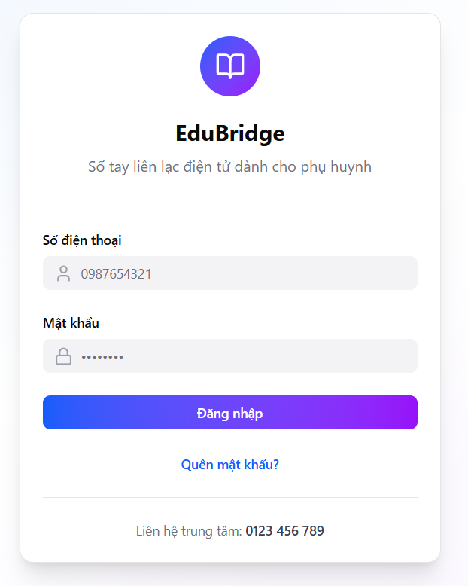
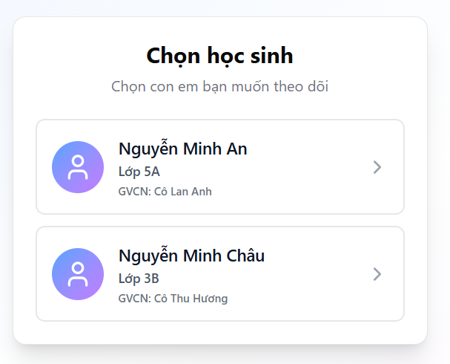
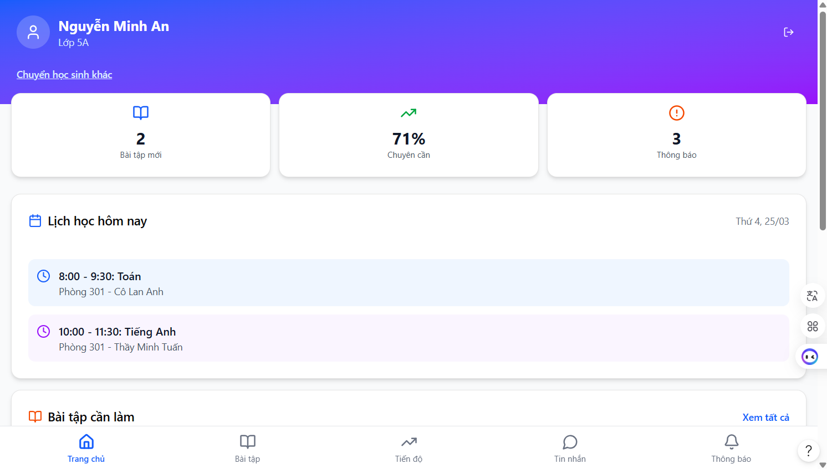
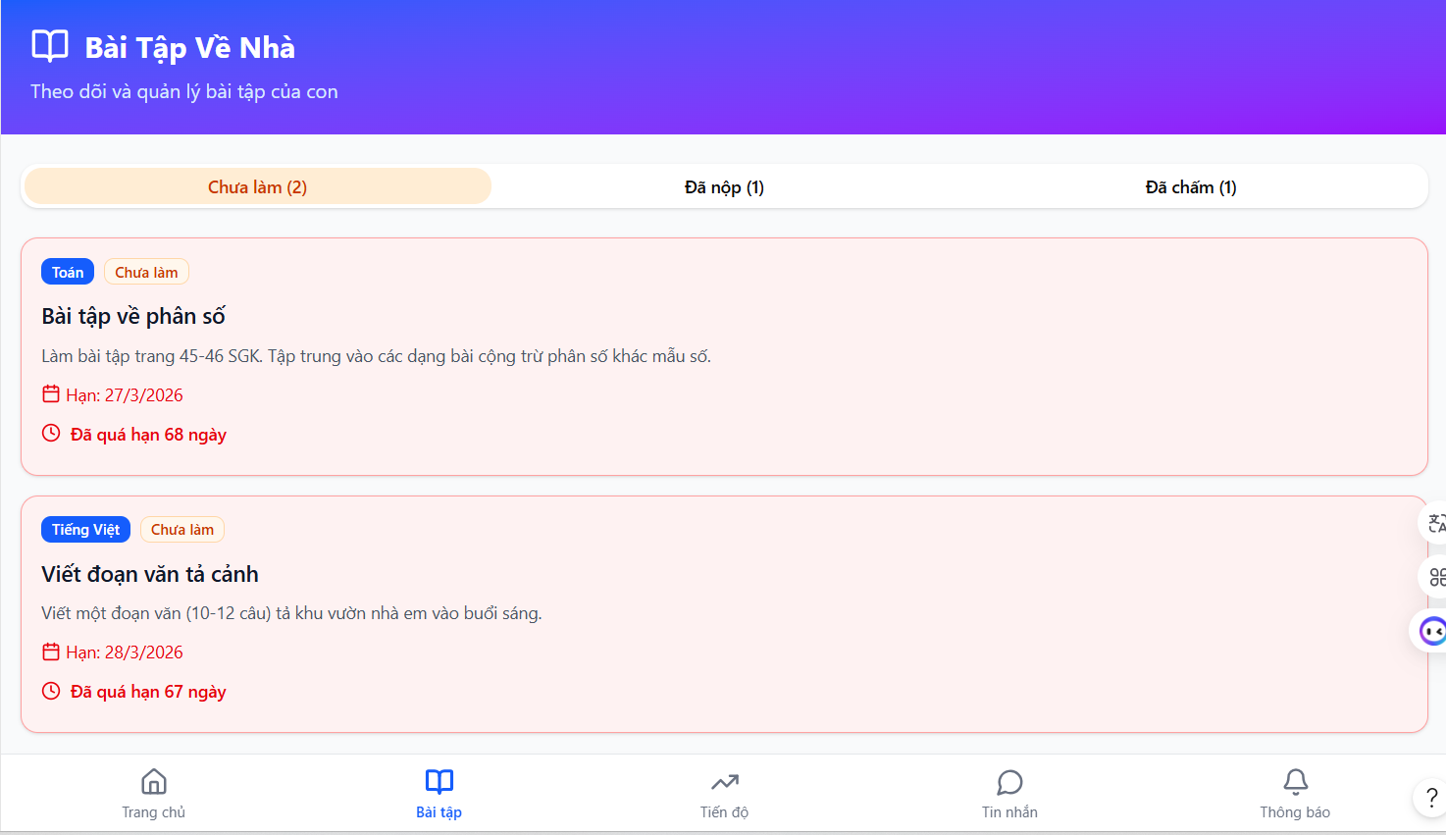
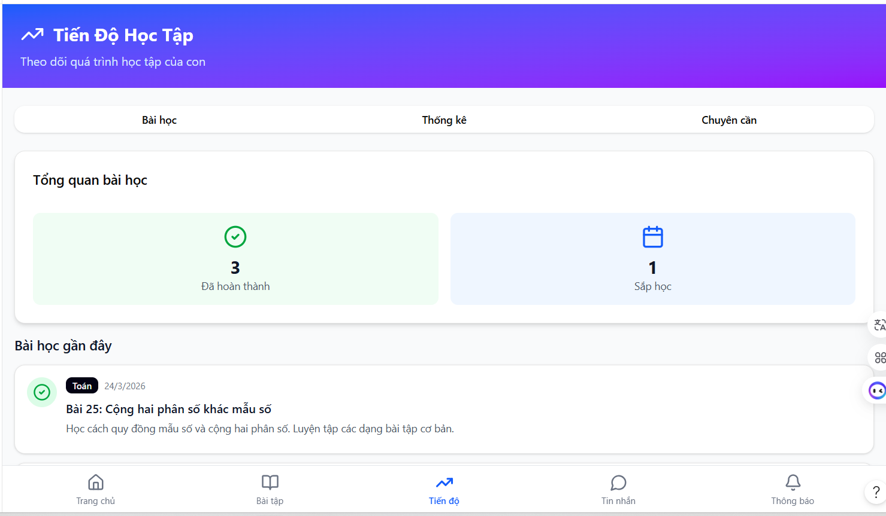

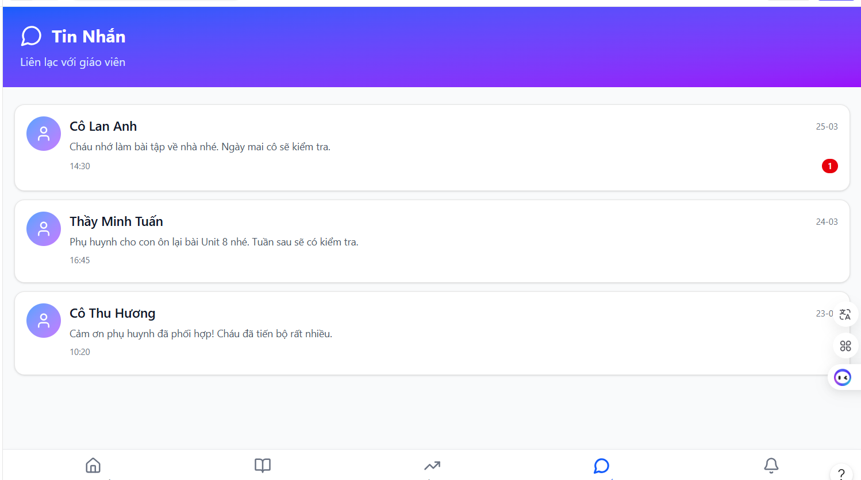

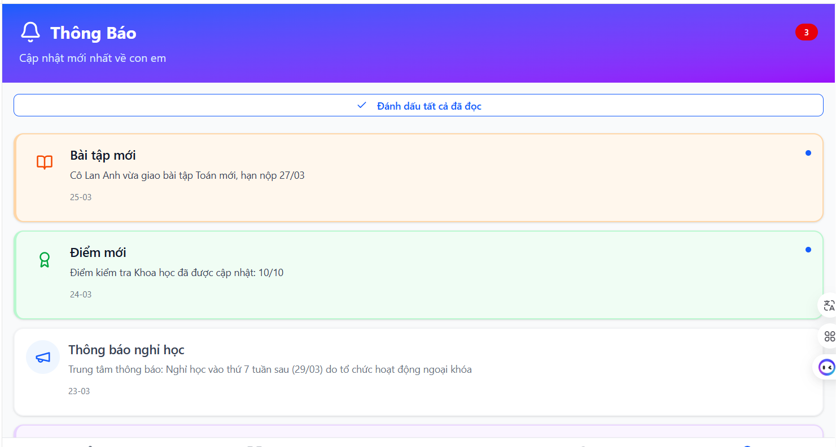

Center
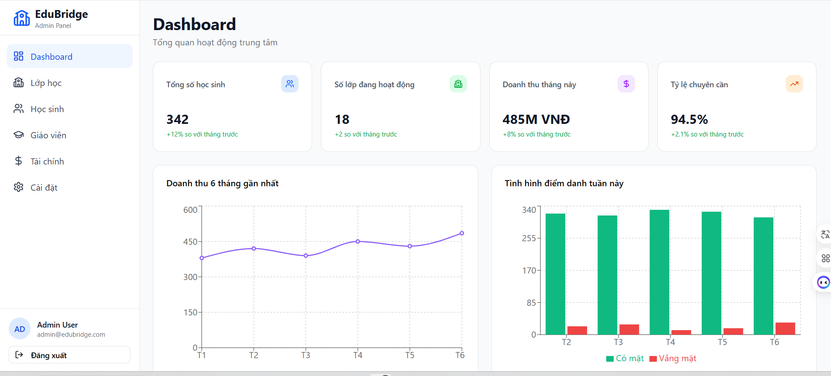

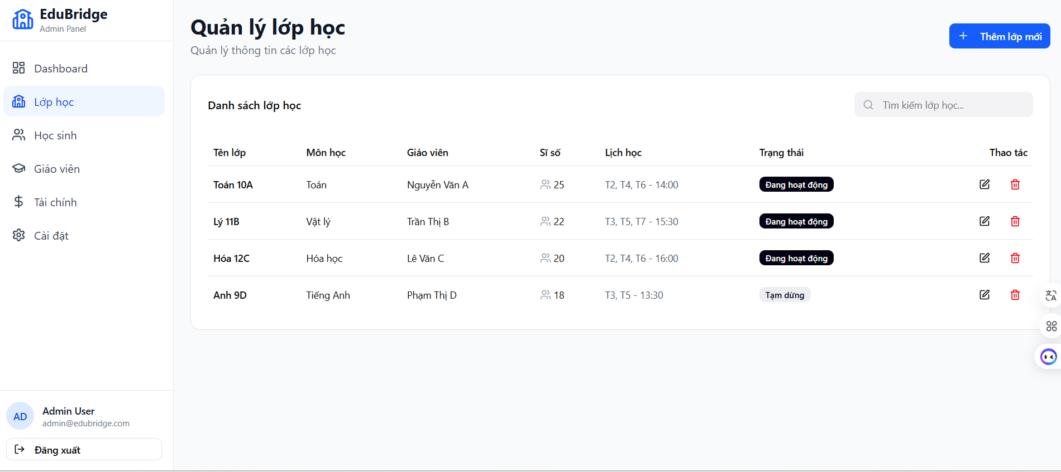

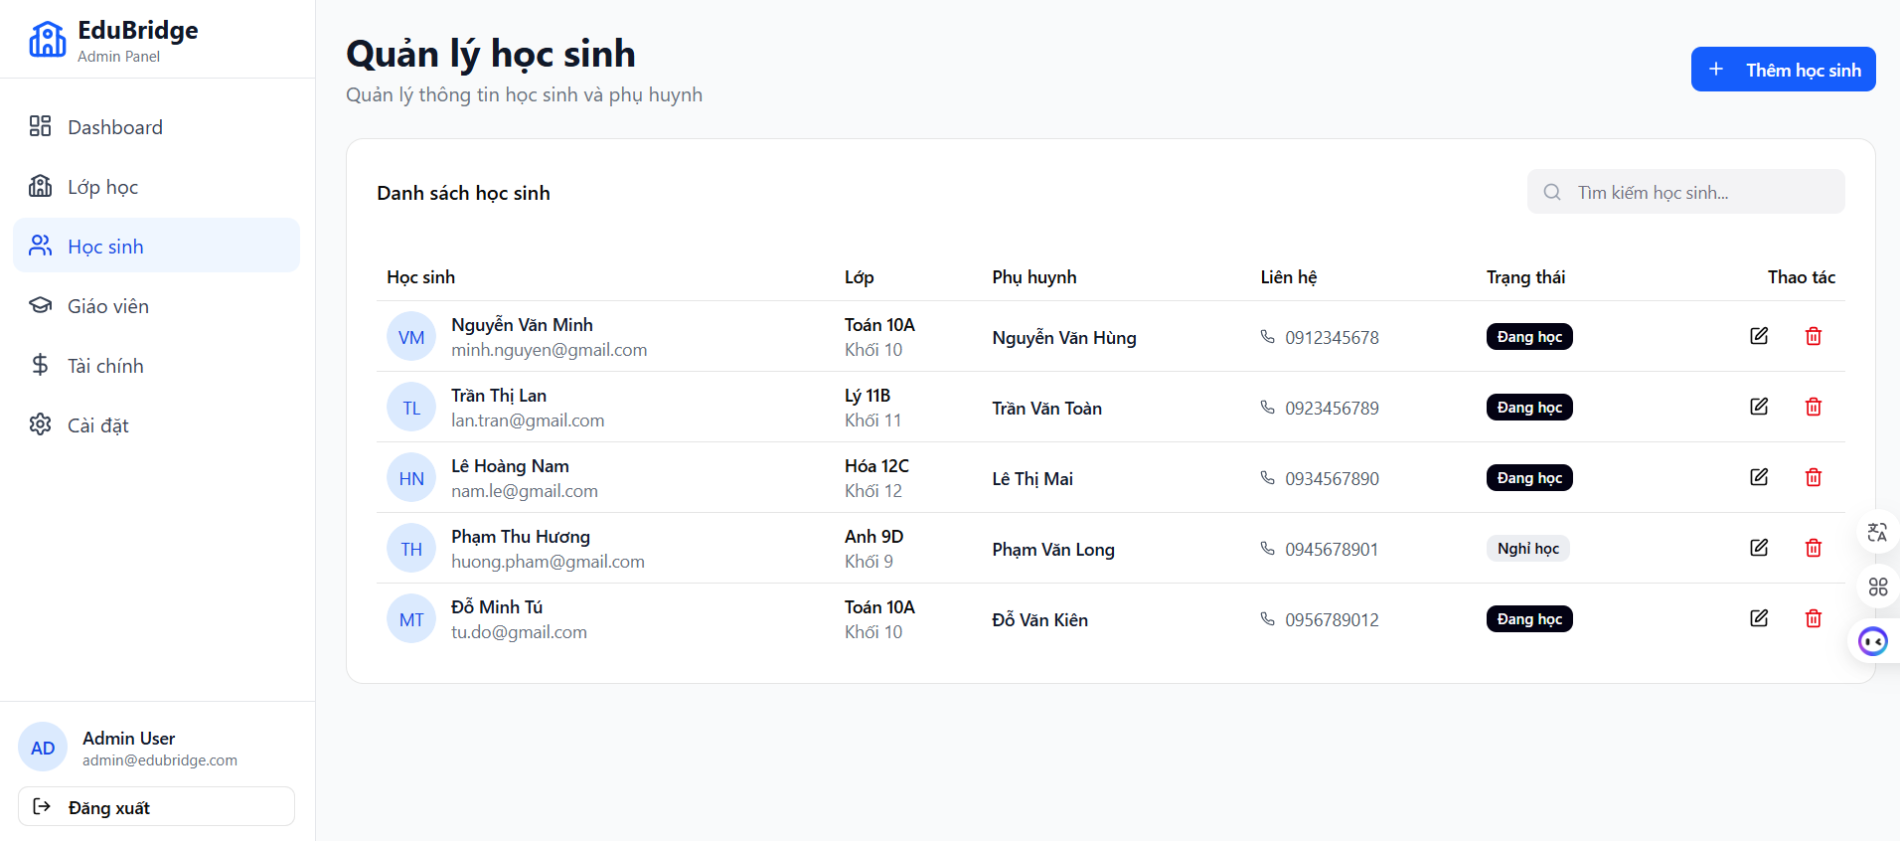

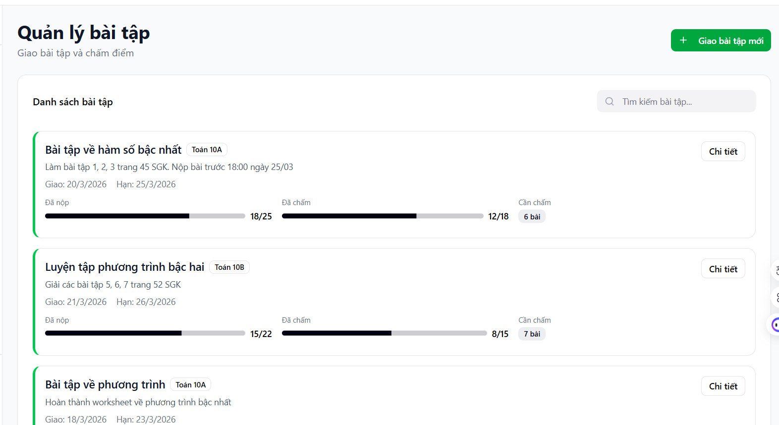

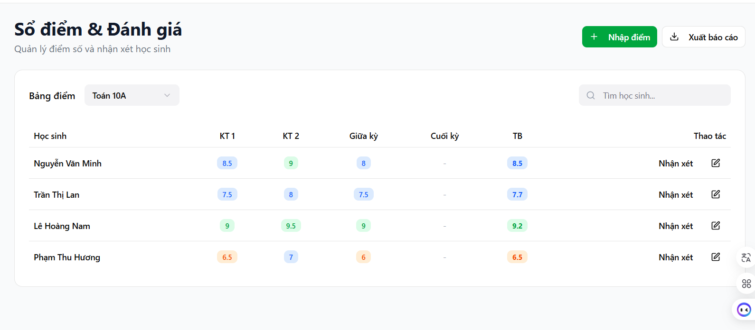

Tuần 3

